粉煤灰碳含量检测仪检测算法分析
宋燕燕 周长林 庞学民 代攀

（信息工程大学理学院 电子信息工程系 河南郑州 450001）

摘要：粉煤灰中未燃烧的碳的含量是粉煤灰利用的重要指标。对比研究FFT频域分析法、自相关检测法和基于互相关的虚拟数字锁相放大法三种算法检测粉煤灰中未燃烧的碳含量，结果表明，虚拟数字锁相放大法测量标准粉煤灰的碳含量所得数据更加准确可靠，相对误差和方差均较小，不超过4%，测量碳含量在0.5%—4%的粉煤灰样品时，光声信号电压值随碳含量变化的线性关系更加直观。虚拟数字锁相放大技术能够精确简单快捷地检测出粉煤灰中的碳含量，对于能源节约和环境保护意义重大。
关键词：粉煤灰碳含量，自相关，虚拟数字锁相放大，FFT，DSP
中图分类号：TP216 +. 1 文献标识码：A 国家标准学科分类代码：460. 403

Detection algorithm analysis on fly ash unburnt carbon detector
Song Yanyan，Zhou Changlin，Pang Xueming，Dai pan
(Information Engineering University, Institute of Science, Electronic Information Engineering, Zhengzhou,450001,China)
Abstract: Unburnt carbon detection in fly ash is the key target in fly ash using. Comparative studied three algorithms, FFT frequency domain analysis, autocorrelation, virtual digital lock-in amplification based on cross-correlation. The results show that the data of using virtual digital lock-in amplification measurement detect standard fly ash carbon content was more accurate and reliable, the deviation and variance were relatively smaller, less than 3%. Measuring the carbon content fly ash sample of 0.5%-4%, photoacoustic signal voltage value vs. carbon content was a more intuitive and clear linear relationship. Virtual digital lock-in amplifier technology can detecting the unburnt carbon content in fly ash accurately, simply and fastly . It’s great significant for energy conservation and environmental protection.
Key words: carbon in fly ash; FFT; autocorrelation; virtual digital lock-in amplification; DSP

1 引 言
粉煤灰中未燃烧的碳的含量不仅是燃煤锅炉燃烧效率的主要衡量参数，也是粉煤灰综合利用的主要技术瓶颈，是评定粉煤灰等级的指标之一，并决定着粉煤灰的利用范围，因此如何能够准确检测粉煤灰的碳含量是粉煤灰利用的关键技术，对于能源节约和环境保护都具有十分重要的意义。
传统的检测粉煤灰碳含量的方法有“烧失法”(LOI)^{[1]}和热解重量分析法(TGA)。LOI要求高温环境，存在较大系统误差，无法实现精确测量。TGA检测过程操作复杂，仪器价格昂贵，不易推广使用。
1994年美国爱俄华州立大学的Robert C. Brown提出用光声效应检测粉煤灰碳含量^{[2-7]}的方法。基于光声效应原理设计了一个粉煤灰碳含量检测仪，系统由光声信号产生部分、信号滤波放大部分和DSP信号处理部分三部分组成。硬件电路框图如图1所示。
图1 粉煤灰碳含量检测仪的系统框图
Fig.1 System block diagram of the fly ash unburnt carbon detector
将制备好的粉煤灰样品密封在光声池中，在频率为12.5Hz的红外光照射下产生微弱的光声信号，由麦克风拾取并转换成电信号输出，经滤波放大电路调理后，有用信号仍然被大量的噪声所淹没，需要对其进一步处理。系统以TMS320F2812为核心处理芯片，由内部自带12位AD转换器对经滤波放大电路调理后的信号进行AD采样。文中重点讨论光声信号处理部分，设计了FFT频域分析、自相关检测及虚拟数字锁相放大三种算法^{[8]}对淹没在噪声中的微弱光声信号进行处理，分析对比测量结果，进而得出检测粉煤灰碳含量的最优算法。

2 FFT频域分析法检测光声信号幅值
反映粉煤灰碳含量的光声信号是一个频率为12.5Hz的正弦信号，为了满足整周期采样以及采样频率与DSP速率的倍数关系，设定采样频率等于32倍信号频率即为400Hz，采样五个周期共160个点。
傅立叶变换是一种将信号从时域变换到频域的变换形式，是声学、语音等信号处理领域中的重要分析工具。在一些信号检测仪器中，可直接对信号进行FFT运算以得到有用信号的幅频特性曲线，从中读取幅值和频率等重要信息。
对采样后的离散信号进行32点FFT分析，在TI的CCS环境下经过调试运行之后，得到有用信号的幅频特性如下图2所示。
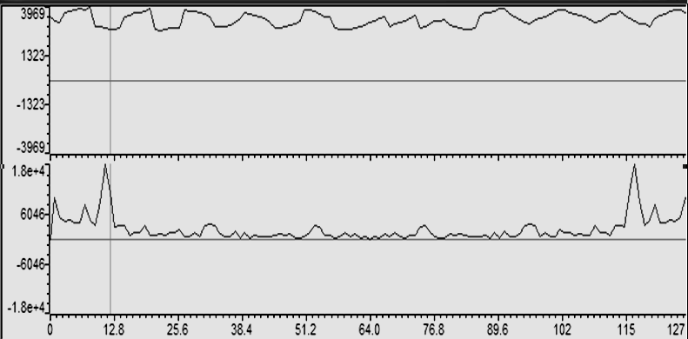
图2 光声信号FFT分析的幅值谱
Fig.2 Amplitude spectrum of photoacoustic signal FFT analysis
图中上部是光声信号经AD采样之后的幅度谱，下部是光声信号经FFT运算之后的幅度谱。从图中可以看到，由于信号中含有大量噪声，AD采样后的幅度谱并没有按正弦规律变化，经过FFT运算后得到的幅度谱也不是理想的谱线特征，幅度在不断地变化。低频段信号主要集中在5Hz-12.8Hz，12.5Hz左右幅值达到最大，但受噪声影响比较严重，并不能得到准确的数值。

3 自相关算法检测粉煤灰碳含量

3.1 自相关检测算法实现
对光声信号进行160点的采样后得到一系列离散值，将两路相同的正弦光声信号进行自相关运算^{[9-10]}，得到相关后的峰值点在cor[159]，峰值随着粉煤灰中碳含量的增加而增大。算法设计时为了提高所测数据的准确度，进行了100次的自相关，并对100次所得的cor[159]值取平均值。图3是相关算法DSP程序实现流程图，x和y为参与相关运算的两路信号，当x=y时，完成自相关函数的计算，而当x≠y时，完成互相关函数的计算。通过在程序中修改相应参数，进行编译、加载、运行之后可以得到不同的实验结果。其中Length为输入数据长度。
图3 相关检测程序流程图

3.2 自相关检测结果分析
对碳含量从0.5％到10％的20个标准粉煤灰样品分别进行10次完全独立的测量，每次测量采集10个数据，并求平均值、方差和误差。每种样品在实验前均经过20分钟的手工研磨。检测条件：温度18－19$C$，湿度40％－42％RH。通过对所测数据的处理分析，在检测碳含量在0.5%—4%之间的粉煤灰样品时，所得光声信号电压值U与碳含量n（用百分数表示）有近似线性关系，当检测的粉煤灰碳含量超过4%时，光声信号值开始趋于饱和，电压值与碳含量不再成线性关系增长。用最小二乘法进行线性拟合，所得结果如图4所示。
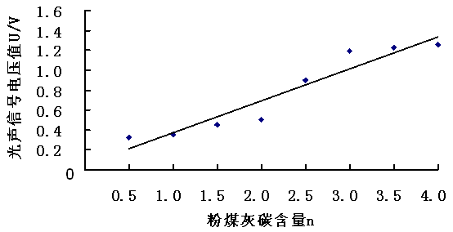
图4 自相关算法检测粉煤灰样品拟合直线图
Fig.4 Fitting straight line graph of fly ash sample autocorrelation detection
4 虚拟数字锁相放大技术在粉煤灰碳含量检测中的应用

4.1 虚拟数字锁相放大算法实现
虚拟数字锁相放大是以互相关原理为基础、平稳随机白噪声为处理对象所设计的一种数字化同步相关检测算法^{[11-13]}，实现被检测信号和同频参考信号的数字互相关运算。
设周期信号为$x(t)=A\text{sin}(2{\text{nf}}_{r}t+ϕ)$，$A>0$为信号幅度，$ϕ$为信号相位，在$q$个参考信号周期对$x(t)$进行$M=q⋅N$次采样（$N$为周期采样点数），得到信号序列：
$\begin{aligned}x(k)=A\text{sin}(2{\text{nf}}_{r}⋅kτ+ϕ) \\ =A\text{sin}(\frac{2πk}{N}+ϕ),k=0,1,⋅⋅,M−1\end{aligned}$ (1)
由DSP根据$N$来合成正弦参考序列$x_{s}(k)$和余弦参考序列$x_{c}(k)$
$\begin{aligned}\left\{x_{s}(k)=\text{sin}(\frac{2πk}{N}) | \right.\end{aligned}$ (2)
$x_{s}(k)$和$x_{c}(k)$分别相当于对正弦参考信号$\text{sin}(2{\text{nf}}_{r}t)$和余弦参考信号$\text{cos}(2{\text{nf}}_{r}t)$进行同步采样所得。按（3）、（4）两式来计算$x(k)$和$x_{s}(k)$的互相关值$R_{\text{Xrs}}$，$x(k)$和$x_{c}(k)$的互相关值$R_{\text{Xrc}}$：
$R_{\text{Xrs}}=\frac{1}{M}\sum_{k=0}^{M−1}{x(k)⋅r_{s}(k)}$ (3)
$R_{\text{Xrc}}=\frac{1}{M}\sum_{k=0}^{M−1}{x(k)⋅r_{c}(k)}$ (4)
进而得到幅度值：$A=2\sqrt{R^{2_{\text{xrs}}}+R^{2_{\text{xrc}}}}$
根据算法思想，同频参考信号由DSP根据输入信号频率内部数字合成，同时还需对合成的参考信号进行90°数字相移，生成另一路正交参考信号。虚拟数字锁相算法的实现主要包括参考信号产生、移相算法和数字相关运算算法等。
数字锁相放大幅度和相位锁定原理是建立在两路参考信号同频且初始相位相差90°的绝对正交基础上，而决定锁定结果的一个极其重要的因素就是参考信号与输入信号的同频性。因此必须确切知道信号频率，保证输入信号频率在允许的范围内波动。同时，采样时还要满足整周期采样，并要选取合适的积分时间，以保证互相关结果的准确性。

4.2 虚拟数字锁相放大检测结果分析
测试环境与测试条件与自相关相同。利用虚拟数字锁相放大算法检测碳含量在0.5%—4%之间的同种粉煤灰样品，得到的光声信号电压值与碳含量之间的线性关系拟合直线图如图5所示。
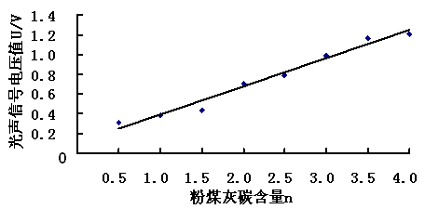
图5虚拟数字锁相放大算法检测粉煤灰样品拟合直线图
Fig.5 Fitting straight line graph of fly ash sample virtual digital lock-in amplification detection
5 结 论
对比分析三种算法的检测结果，FFT算法简单易行，但测得信号频率点的幅值不稳定，误差较大，并不能有效地从噪声中提取被淹没的有用信号。利用自相关算法和虚拟数字锁相放大算法测试碳含量在0.5%—4%的粉煤灰样品，根据所得数据计算电压均值、方差和误差如表1所示。
表1 自相关与互相关算法检测结果对比
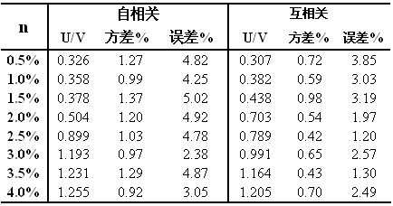
由表中数据可知虚拟数字锁相放大算法测得的数据更加准确可靠，误差和方差均相对较小，测量碳含量在0.5%—4%的粉煤灰样品时，光声信号电压值随碳含量变化的线性关系更加直观明了，利用这种方法检测粉煤灰碳含量是可行的。
根据最小二乘法拟合出的线性关系曲线，用得到的线性回归系数对本文所设计的粉煤灰碳含量检测仪进行标定，标定后的仪器即可用来测量其它碳含量的同种粉煤灰（与标准粉煤灰煤质相同）。当碳含量超过4%时，光声信号达到饱和，需要用碳酸钙粉末对粉煤灰样品进行稀释，把样品稀释到0.5%—4%的线性范围内。
在实际应用中，由于不同产地粉煤灰材料的性质差别很大，每标定一种粉煤灰样品就可以建立碳含量和光声信号的线性关系方程，这样便可以建立不同产地不同燃烧条件下粉煤灰样品的相关数据库，数据库可移植至DSP芯片中，如果待测粉煤灰样品的标定信息已经入库，便可直接对仪器进行标定，而无需再制备标准样品找出线性方程。检测仪可脱离计算机独立测量，可以制成便携式产品，使用简便快捷。
参考文献
[1] Brown R C，Dykstra Jeffrey R. Systematic errors in the use of loss-on-ignition to measure unburned carbon in fly ash [J]. Fuel, 1995,74(4):570-574.
[2] Waller D J. Measurement of unburned carbon in fly ash using infrared photoacoustic [D]. Ames, USA: Iowa State University, 1995.
[3] Waller D J,Brown R C. Photoacoustic response of unburned carbon in fly ash to infrared radiation.[J]. Fuel, 1996,75(13):1568-1574.
[4] Fan M H, Brown R C. Precision and accuracy of photoacoustic measurements of unburned carbon in fly ash [J]. Fuel, 2001,80:1545-1554.
[5] Sathyanathana V T, Mohammad K P. Prediction of unburntcarbon in tangentially fired boiler using Indian coals[J]. Computers and Chemical Engineering, 2004,28.
[6] 赵元黎，袁斌，宁继英，等. 应用光声效应检测粉煤灰中碳含量仪器的研究[J]. 仪表技术与传感器，2002，6:16-17.
[7] 赵元黎，宁继英，袁斌，等. 应用光声效应检测粉煤灰中的碳含量[J]. 光学技术， 2003，29(1):42-43.
[8] 高晋占. 微弱信号检测[M]. 北京：清华大学出版社， 2004:154-275.
[9] 朱平，刘光达，田磊，等. 光纤瓦斯气体检测中锁相放大器的设计应用[J].仪表技术与传感器, 2007， 3:49-51.
[10]朱虹,林君,吴忠杰，等. 近红外光谱仪中的数字锁相技术研究[J]. 仪器仪表学报，2006，27(10):1258-1261.
[11] Barrag’an L A, Artigas J I, Alonso R,et al. A modular, low-cost, digital signal processor based lock-in card for measuring optical attenuation[J]. Rev. Sci. Instrum, 2001. 72:247–51.
[12] 胡绍明,张广发. 一种基于DSP和采样ADC的数字锁定放大器[J]. 数据采集与处理, 2000,15(2): 222-225.
[13] Moe Andrew E, Marx Steve R, Bhinderwala Iqbal, et al. A Miniaturized Lock-in Amplifier Design Suitable for Impedance Measurements in Cells[J]. IEEE, 2004, 2(4):215-218.
作者简介：
宋燕燕，女，1984年6月出生，工学硕士，助教，主要研究方向信号与信息处理及智能仪器设计等。
单位：信息工程大学理学院
地址：河南省郑州市高新区科学大道62号信息工程大学理学院电子系
邮编450001
E-mail: songyanyan1125@163.com
联系电话：13676986813
周长林，信息工程大学副教授，主要研究方向为数字信号处理、测控技术、电磁兼容。

